ANEXO IX – MACROTERRITÓRIOS DA BAHIA
PONTÃO DE CULTURA CHEGANÇA DOS MARUJOS FRAGATA BRASILEIRA
EDITAL DE CHAMAMENTO PÚBLICO Nº 001/2026

MACROTERRITÓRIOS DA BAHIA
Para fins deste Edital, os Macroterritórios da Bahia são constituídos por agrupamentos de Territórios de Identidade, conforme a divisão territorial apresentada abaixo:

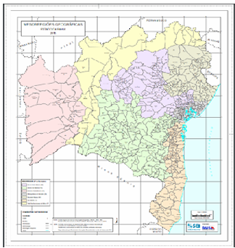

1. CENTRO-NORTE BAIANO
Composto pelos seguintes Territórios de Identidade:
Portal do Sertão | Bacia do Jacuípe | Piemonte da Diamantina | Piemonte Norte do Itapicuru | Piemonte do Paraguaçu | Irecê.

2. CENTRO-SUL BAIANO
Composto pelos seguintes Territórios de Identidade:
Chapada Diamantina | Médio Rio de Contas | Médio Sudoeste da Bahia | Sudoeste Baiano | Sertão Produtivo | Vale do Jiquiriçá | Bacia do Paramirim.

3. EXTREMO OESTE BAIANO
Composto pelos seguintes Territórios de Identidade:
Bacia do Rio Grande | Bacia do Rio Corrente.

4. METROPOLITANA DE SALVADOR
Composto pelos seguintes Territórios de Identidade:
Região Metropolitana de Salvador | Recôncavo Baiano.

5. NORDESTE BAIANO
Composto pelos seguintes Territórios de Identidade:
Litoral Norte e Agreste Baiano | Sisal | Semiárido Nordeste II | Itaparica.

6. SUL BAIANO
Composto pelos seguintes Territórios de Identidade:
Baixo Sul | Litoral Sul | Costa do Descobrimento | Extremo Sul.

7. VALE SANFRANCISCANO DA BAHIA
Composto pelos seguintes Territórios de Identidade:
Velho Chico | Sertão do São Francisco.

